Dalam project ini tidak seperti praktek terdahulu membuat satu persatu per project. Nah ini, sebagai pembeda dari buku sebelumnya yaitu akan dibuat satu project namun di dalam project tersebut terdapat kumpulan project membuat aplikasi yang menjadi suatu system yang terdiri dari form login, menu utama, menustrip (menu tampilan kebawah) dan keluar. Sebelum memulai kita buka kembali **Project AplikasiVB.Net.**

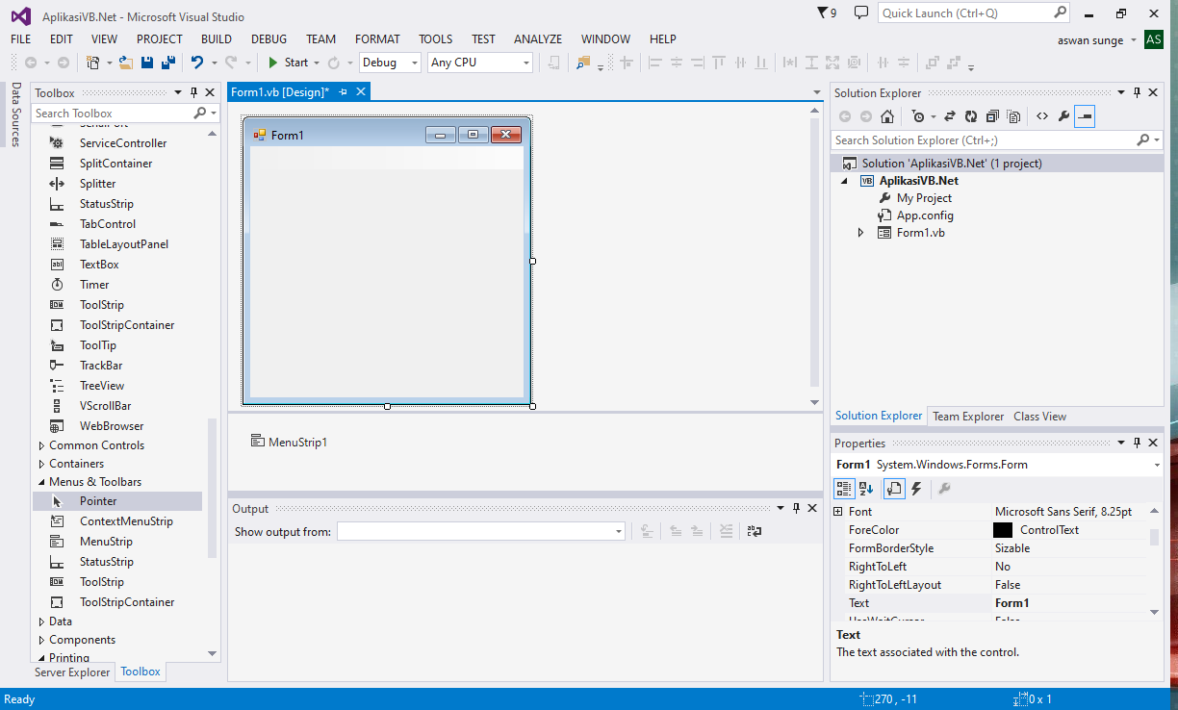

Close **Form1.vb**

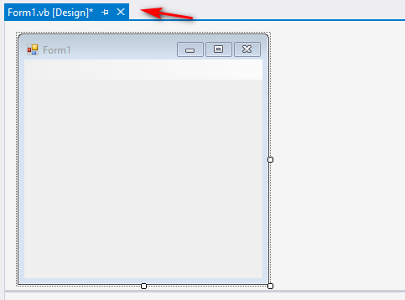

Pada **Solution Explorer – Form1.vb** klik kanan lalu di **rename** rubah dengan nama **Login**

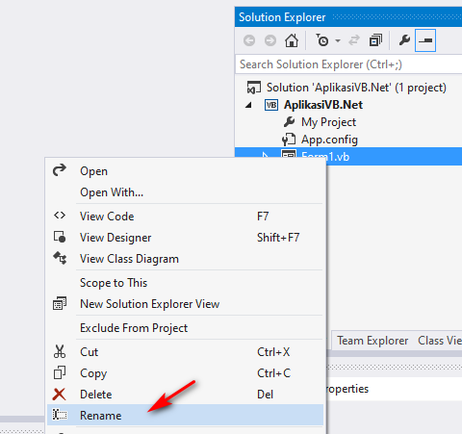

Jika muncul notifikasi seperti ini klik **Yes**, yang artinya mengantikan nama.

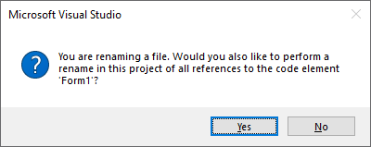

Nanti tampilan form akan berganti nama seperti dibawah ini.

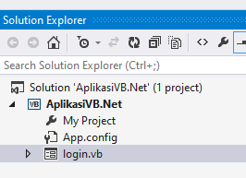

Lalu klik 2x pada **Form Login** kemudian pada **Properties** **Text** ganti dengan nama **Selamat Datang**

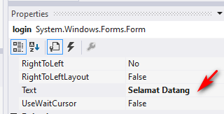

Setelah itu, buatkah form seperti dibawah ini.

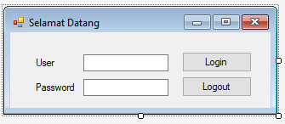

Sebelum pengkodingan namakan atau **Name** pada **Properties** terlebih dahulu di dalam

|  |  |  |
| --- | --- | --- |
| **Nama** | **Pada Text** | **Pada Nama** |
| TextBox1 | **-** | txtuser |
| TextBox2 | - | txtpass |
| Button1 | Login | BtnLogin |
| Button2 | Logout | BtnKeluar |

Jika sudah, klik pada form login kemudian Properties pilih **StartPosition – CenterScreen** agar tampilan form login ketika Running langsung ke tengah layar. Jika sudah klik 2x pada **form main** lalu pada **Properties – WindowsState – Maximized.**

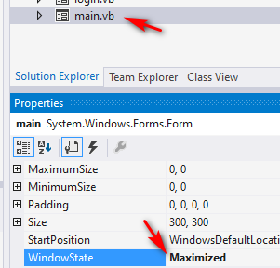

Jika sudah kembali ke **form login** lalu klik 2x pada **button Login,** kemudian ketik kodingan dibawah ini.

Private Sub Button1_Click_1(sender As Object, e As EventArgs) Handles Button1.Click

If txtuser.Text = "sabar" And txtpass.Text = "123" Then

main.Show()

Me.Hide()

End If

End Sub

Untuk **button Logout,** ketik kodingan dibawah ini

Private Sub Button2_Click(sender As Object, e As EventArgs) Handles Button2.Click

MsgBox("Terima Kasih Telah Menggunakan Sistem VB.Net", vbInformation, "Terima kasih")

End

End Sub

Jika sudah, silahkan di **Run** atau klik **F5**

Jika sudah, klik 2x pada form **main.vb** lalu **MenuStrip** pada **Toolbox**

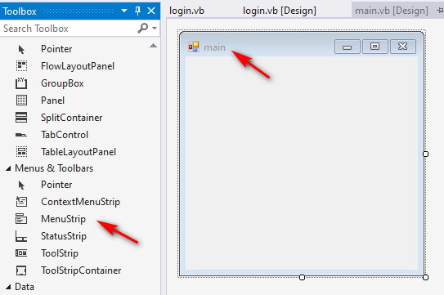

Klik **MenuStrip** lalu arahkan ke **main.vb** lalu buat seperti dibawah ini.

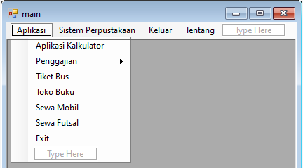

Jika sudah selesai tanpa hambatan, kemudian buatlah form sebanyak yang dibuat di menu Aplikasi sebanyak 7 form kemudian namakan seperti dibawah ini.

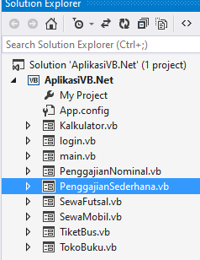

Jika sudah, klik **form main.vb** lalu pilih **IsMdiContainer** ganti ke **True** pada **Properties.**

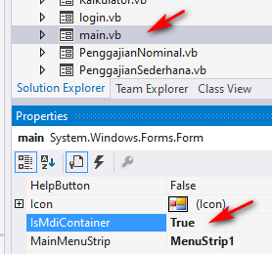

Hal ini berguna untuk membuat form di dalam form, seperti halnya aplikasi di dalam aplikasi. Jika ingin melihat hasilnya klik F5, maka akan muncul beberapa kali dan Form main.vb akan berubah.